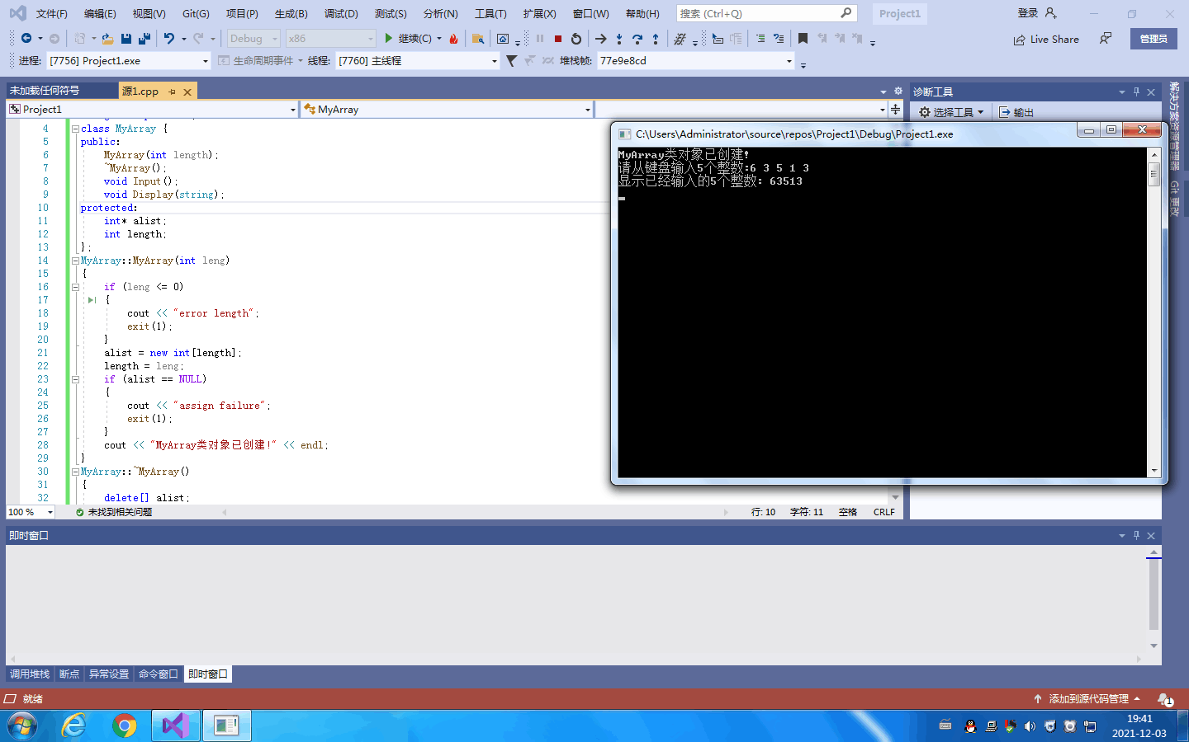

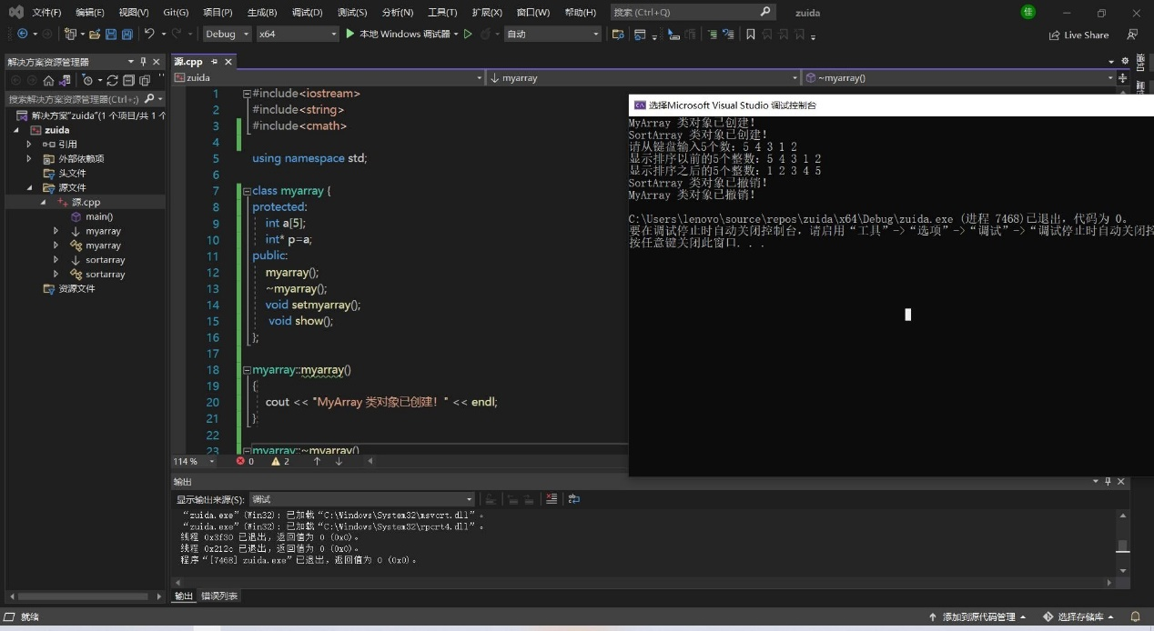该实验不仅考察了对于C++类与派生类的运用，而且还考察了关于如何利用冒泡法进行排序（这是上学期学C语言的时候学到的，不过都忘干净了[捂脸][捂脸]），对于本实验，我认为派生类公有继承基类为优解，并且基类中的指针变量最好声明为保护类型，以便基类进行访问（若声明成私有类，那么派生类无法进行访问，从而无法实现程序中指针指向的参数从基类传递到派生类中）。通过本次实验，使我更加深刻地了解并体会到合理设置基类与派生类之间的关系的重要性。